ТЕЗИ

до роботи "Програма для пошуку компаній морякам" учня Ярьоменко Микити Дмитровича, Маріупольського Технічного ліцею, 11 класу. Керівник Биков Андрій Олександрович.

Актуальність роботи полягає в тому, що на сьогоднішній день мільйони моряків з усього світу стикаються з проблемою пошука судноплавних компаній.

Метою роботи є створення програми, яка базується на відправці електронних листів на електронні адреси крюінгових компаній "в один клик" , що допомагало б морякам легше знайти судноплавні компанії.

Для досягнення мети були поставленні та вирішенні такі завдання:

- Вивчення принципу роботи протоколу SMTP,

- Продумати основну логіку програми

- Проаналізувати сучасні бібліотеки для створення графічного інтерфейсу програми,

- Обрати найбільш зручну та практичну бібліотеку

- Створити повноцінний програмний продукт.

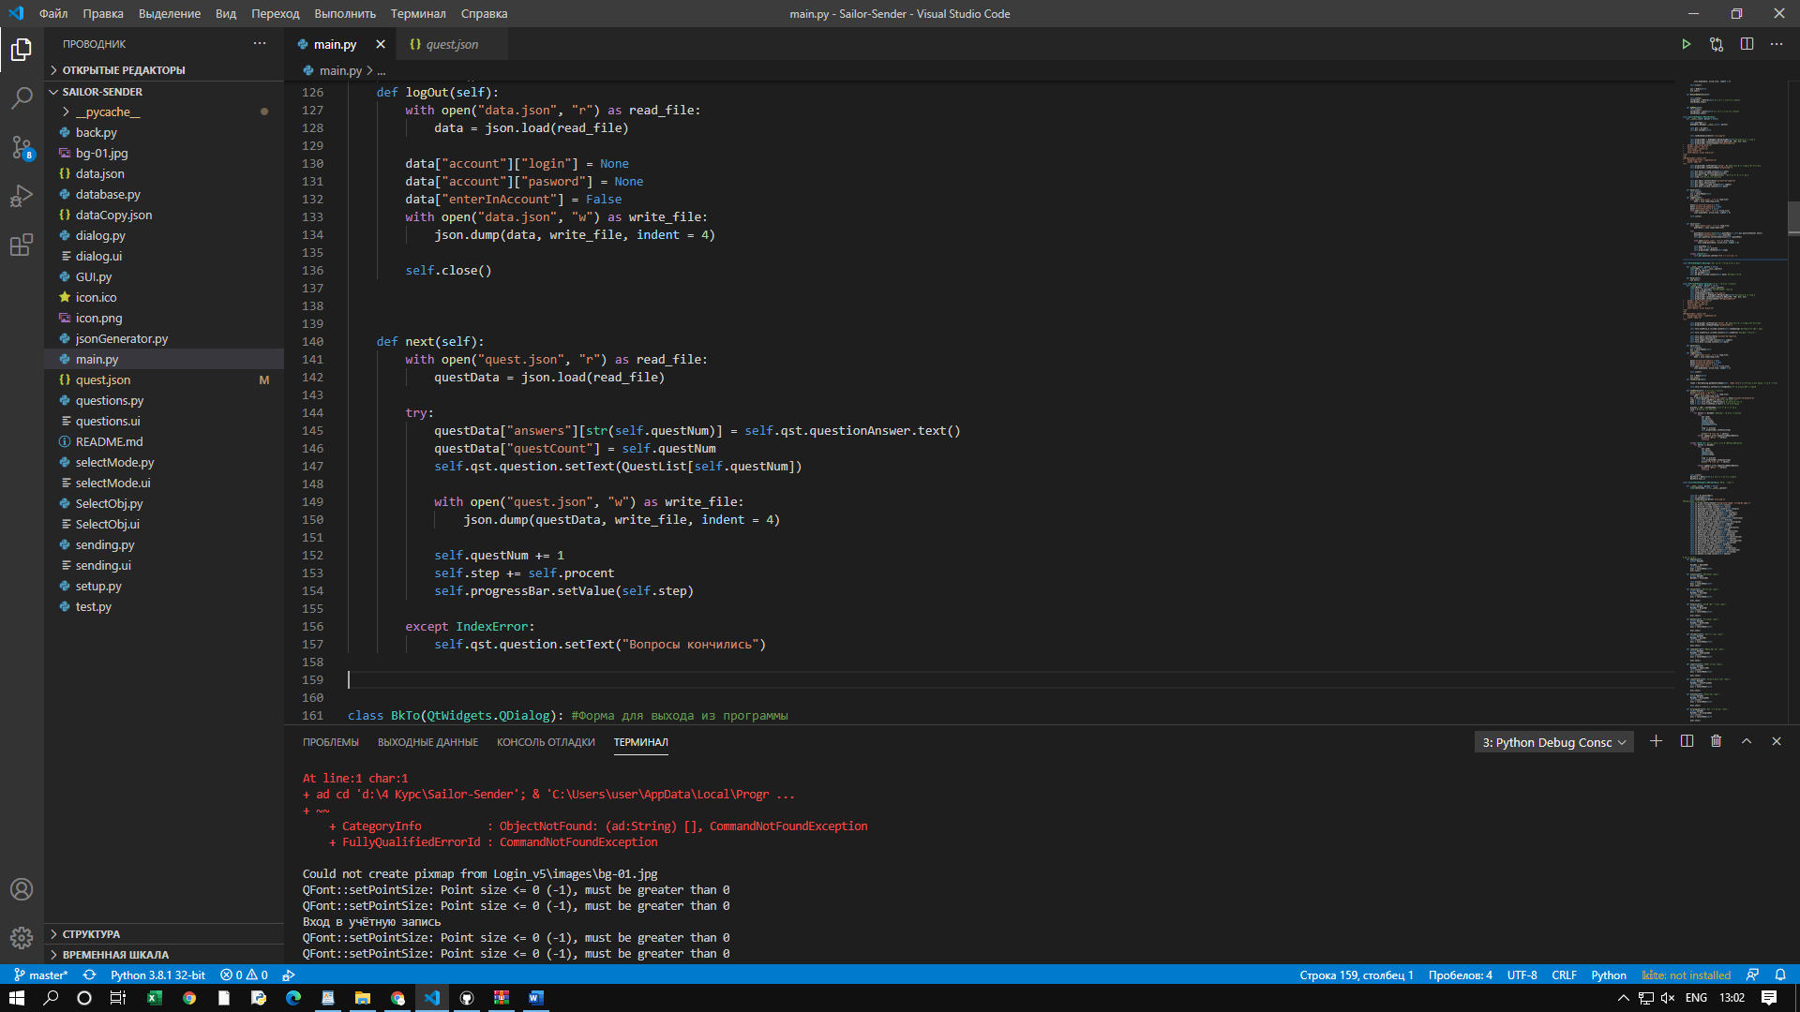

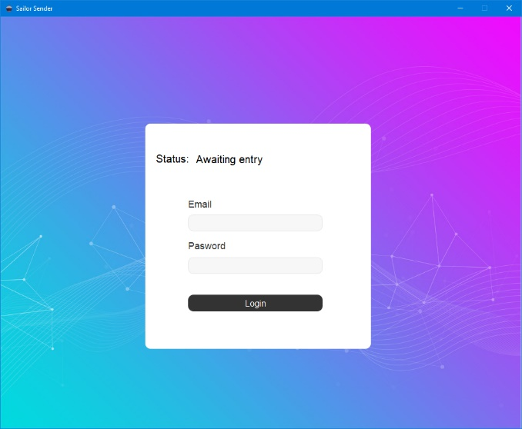 Для створення програми я використовував язик програмування Python, та среду написанная коду - Visual Studio. Для створення програмного інтерфейсу я обрав бібліотеку для Python - PyQt5. Написання алгоритму відправки електронних листів я зробив завдяки бібліотеці для Python yagmail.

Програма являє собою суміш приємного для ока інтерфейсу, працездатного алгоритму, для відправки електронних листів, та великої бази даних з електронними адресами крюінгових компаній

Спочатку програма вимагає від користувача дані від електронної скриньки, з якою буде створюватися розсилка. Далі перевіряє, чи вірно користувач вказав дані.

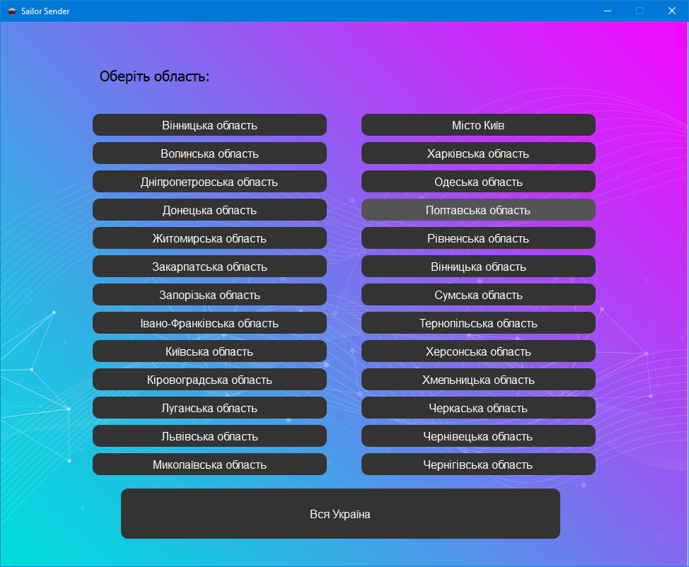Після успішного входу до скриньки програма пропонує вибрати область, в якій проводити розсилку, за кожною областю закреплен збірник електронних скриньок крюінгових компаній у цьому регіоні.

Далі відкривається меню "Вибір режиму", де користувач може вибрати: чи буде він заповнити анкету, так звану аплікашку, або відправити вже готову.

Головною особливістю програми є база даних, яка містить більш, ніж 1000 електронних адресів крюінгових компаній.

Також програма запом’ятовує користувача, та у майбутньому використанні не треба буде вказувати дані в електронної скриньки.

Також для здобуття необхідних знань я вировистовував такі ресурси, як:

1) "Современный стиль программирования" - Любанович Б,

2) "Python 3 и PyQt 5. Разработка приложений" - Владимир Дронов

3) "Основы SMTP"

4) qna.habr.com ,

5) cyberforum.ru